Fractions

Souviens-toi :
- Une fraction est un nombre.
- On peut la comprendre comme un partage.
- Elle correspond à l’opération division ($÷$)
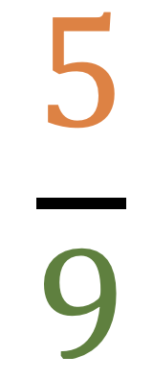

On considère 5 parts (égales) de ce partage

`

Une unité (le nombre 1) est séparée en 9 parts égales

Ce nombre se lit
« cinq neuvièmes » ou « cinq sur neuf »

Souviens-toi :

- « demis » « sur 2 » $\frac{…}{2}$
- « tiers » « sur 3 » $\frac{…}{3}$
- « quarts » « sur 4 » $\frac{…}{4}$
- « cinquièmes » « sur 5 » $\frac{…}{5}$
- Etc.

Exercice 1 – partie 1

Écris ces fractions en chiffres :
Exemple :
Cinq neuvièmes : $\frac{5}{9}$

Un tiers | Trois cinquièmes | Quatre dixièmes
Deux tiers | Un demi | Deux quarts
Six huitièmes | Trois septièmes | Onze demis
Cinq tiers | Trois quarts | Un quart
Six demis | Quatorze douzièmes | Huit dixièmes
Trois centièmes | Treize septièmes | Cinq quarts
Dix tiers | Cent demis | Trois dixièmes

Exercice 1 – partie 2

Choisis la (ou les) bonne(s) expression(s) pour la fraction proposée :
Exemple : $\frac{5}{9}$

Cinq neuvièmes
Neuf cinquièmes
Cinq virgule neuf

$$\frac{1}{2}$$  Deux  Un demi  Un virgule deux | $$\frac{2}{3}$$  Trois demis  Deux sur trois  Deux tiers | $$\frac{7}{10}$$  Sept dix  Sept virgule dix  Sept dixièmes
$$\frac{1}{4}$$  Quart  Un quart  Un virgule quatre | $$\frac{3}{5}$$  Trois sur cinq  Trois cinq  Trois cinquièmes | $$\frac{5}{2}$$  Deux cinquièmes  Cinq deuxièmes  Cinq sur deux
$$\frac{7}{3}$$  Sept troisièmes  Sept tiers  Sept sur trois | $$\frac{10}{12}$$  Dix virgule douze  Dix sur douze  Douze dixièmes | $$\frac{3}{4}$$  Trois demis  Trois tiers  Trois quarts
$$\frac{4}{4}$$  Quatre quatrièmes  Quatre quarts  Une unité | $$\frac{7}{20}$$  Sept virgule vingt  Sept vingt  Sept vingtièmes | $$\frac{6}{10}$$  Six dixièmes  Six virgule dix  Six sur dix
$$\frac{4}{9}$$  Quatre neuf  Quatre sur neuf  Quatre virgule neuf | $$\frac{0}{2}$$  Zéro  Zéro sur deux  Zéro demis | $$\frac{3}{3}$$  Trois virgule trois  Une unité  Trois tiers

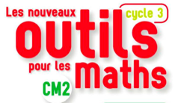

Exercice 2

Écris sous forme de fraction l’aire coloriée :

Exemple :
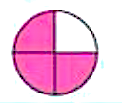
Je dénombre le nombre de parts égales dans l’unité : 4

Je dénombre le nombre de parts égales coloriées : 3
Je réponds à la question : $\frac{3}{4}$

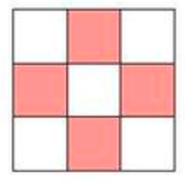 | 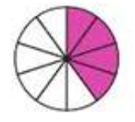 | 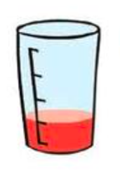
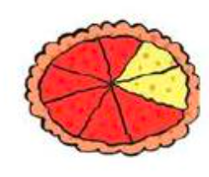 | 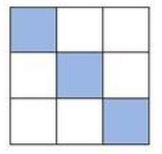 | 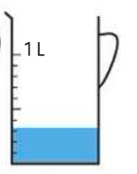
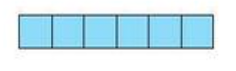 | 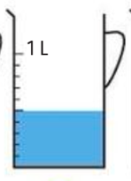 | 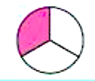
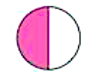 | 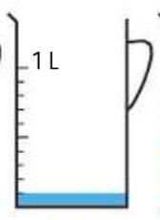 | 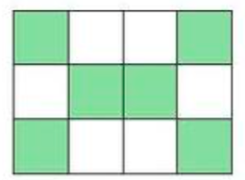
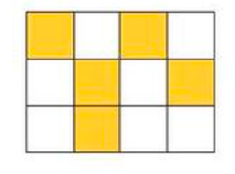 | 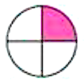 | 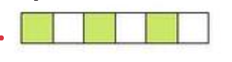
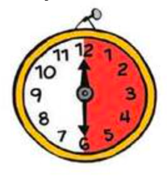 | 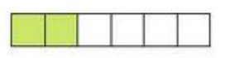 | 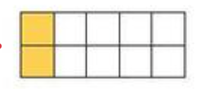

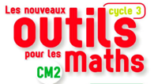

Exercice 3

Exemple :
L’unité est le tableau.
Quelle fraction du tableau est peint en bleu ?
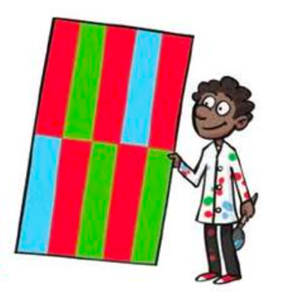
Je dénombre le nombre de parts égales dans l’unité (le tableau) : 10

Je dénombre le nombre de parts égales coloriées en bleu : 2
Je réponds à la question : $\frac{2}{10}$

- L’unité est le bouquet.
À quelle fraction correspondent les fleurs roses dans ce bouquet ?


- L’unité est la bande de carreaux entière.
À quelle fraction correspondent les cases rouges sur cette bande ?
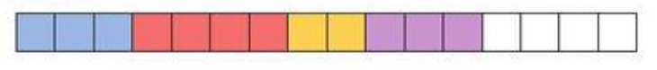

Exercice 4 – niveau 1

Exemple :
L’unité est la bande carreaux entière.
Colorie la fraction indiquée.
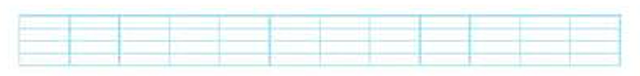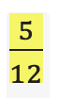
Je dénombre le nombre de parts égales dans l’unité (la bande) : 12
Je repère le nombre de parts égales indiquées par la fraction : 5
Je réponds à la question :
J’aurais aussi pu répondre ainsi :
, etc.

L’unité est la bande carreaux entière.
Colorie la fraction indiquée.
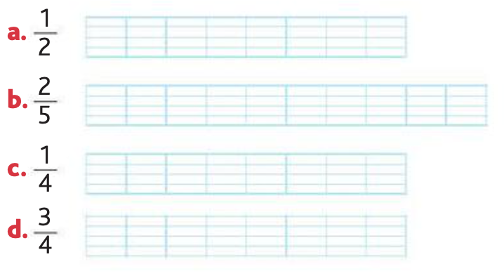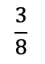 | 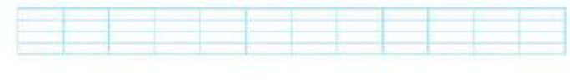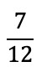
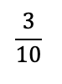 | 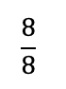
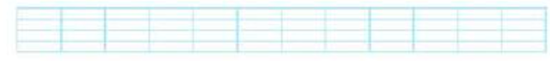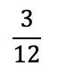 | 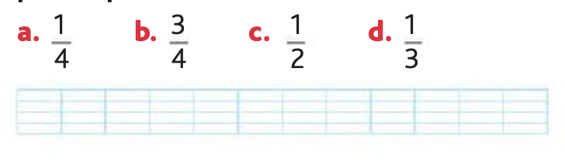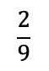
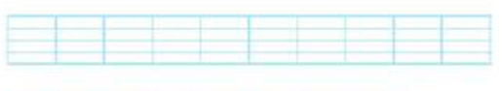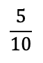 | 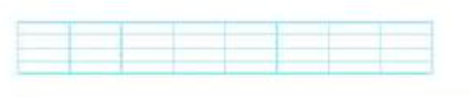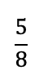
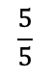 | 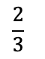

Exercice 4 – niveau 2.

Exemple :
L’unité est la bande carreaux entière.
Colorie la fraction indiquée.
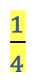
Je dénombre le nombre de carreaux dans l’unité (la bande) : 12
Ici, c’est différent : la bande n’est pas composée de 4 cases !
Je trouve comment partager la bande entière en 4 parties égales (car on me demande $\frac{1}{4}$.
Je repère le nombre de parts égales indiquées par la fraction : 1 (car on me demande $\frac{1}{4}$
Je réponds à la question :
J’aurais aussi pu répondre ainsi :
, etc.

Dans les questions de la page suivante, l’unité est la bande carreaux entière.

Colorie la fraction indiquée.

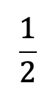
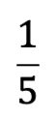 | 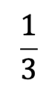
 | 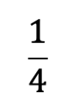
 | 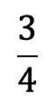
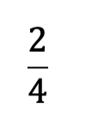 | 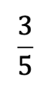
 | 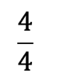
 | 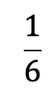
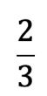 | 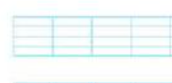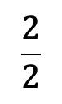
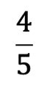
 | 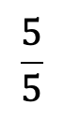
 | 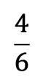
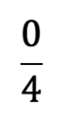 | 